Více světla, lepší viditelnost, vyšší úroveň bezpečnosti

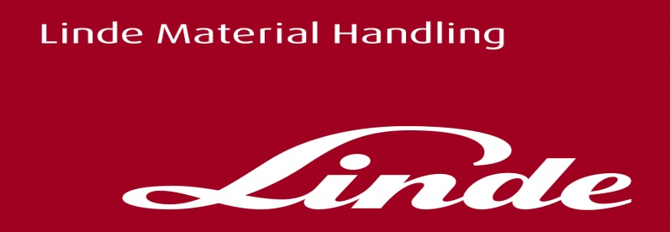

**Informace pro tisk**

Tisková zpráva

**Linde Material Handling má nový koncept osvětlení pro vozíky**

***Praha/Aschaffenburg, 24. dubna 2018* – Více světla, lepší viditelnost, vyšší úroveň bezpečnosti – pod tímto mottem společnost Linde Material Handling prezentovala na veletrhu LogiMAT 2018 dva nové koncepty pracovního osvětlení vozíků. První s označením VertiLight a druhý s označením LED Stripes. Obě řešení poskytují vyšší úroveň osvětlení pracovního prostoru a díky tomu i efektivnější a bezpečnější manipulaci s nákladem.**

Bez ohledu na sektor nebo druh zboží, bez ohledu na to, kde je nutné manipulovat   
s nákladem, vždy platí jednoduchá úměra: lepší viditelnost = vyšší bezpečnost = nižší počet úrazů i menší škody na regálech, vybavení skladu a zboží. Správné osvětlení navíc zvyšuje produktivitu každodenních logistických operací. Například ukládání a vyskladňování palet z paletových regálů je rychlejší, když je pracovní prostor optimálně osvětlen a řidič může přesně ovládat vozík a výsuv sloupu s nákladovými vidlicemi do výšky. Navíc mají příjemné světelné podmínky pozitivní vliv na koncentraci, výkonnost a psychickou i fyzickou pohodu pracovníků. Linde Material Handling proto věnuje problematice osvětlení zvláštní pozornost a na veletrhu LogiMAT 2018 představilo hned dva nové koncepty osvětlení.

**Skutečná špička: Světla Linde VertiLight**

Světla VertiLight poskytují cenné služby, zejména v procesu zakládání   
a vyskladňování palet, včetně manipulace do ukládacích polic výškových regálů. Skládají se ze svazku světelných LED diod, které jsou namontovány na zdvihovém sloupu (paralelně u protizátěžových vozíků, s odsazením u retraků). Světla poskytují  
nejlepší možné osvětlení pracovního prostoru od úrovně podlahy až do plné výšky zdvihu. Na rozdíl od běžných pracovních světel neprodukují při manipulaci pouhý kužel světla, ale spíše širokoúhlé, homogenní osvětlení bez oslňování okolního prostoru. Svou barevnou teplotou 6 500 K je světlo VertiLightu podobné běžnému dennímu světlu, což brání únavě řidiče. Vertikální úhel osvětlení lze individuálně přizpůsobit požadavkům daného provozu.

**Velmi jasné řešení: Světla Linde LED Stripes**

Druhá inovace osvětlení od Linde MH také nabízí rychlé zvýšení produktivity práce a větší bezpečnost. Rovněž ho lze podobně jako VertiLight objednat buď jako volitelné vybavení s novým vozíkem z výroby, nebo jako případné dodatečné vybavení. Osvětlovací proužky LED Stripes se připevňují k přední a zadní části ochranného rámu čelních vysokozdvižných vozíků. Zajišťují optimální rozložení světla v blízkém okolí vozíku a jsou viditelné i ze vzdálenějších prostor. Pohyby nosiče vidlic vozíku jejich viditelnost nijak nenarušují. LED Stripes vyzařují bílé světlo ve směru jízdy, zatímco druhá strana svítí červeně. Jedná se o důležitou indikaci pro chodce i řidiče dalších vozíků, která umožňuje z dálky kontrolovat, jakým směrem se vozík pohybuje. Tyto vysoce intenzivní LED diody navíc vyzařují světlo vnímané jako zvláště přirozené (s intenzitou teploty světla 5 700 K), což eliminuje nebezpečí dočasného oslnění.

„Nabízíme našim zákazníkům možnost přizpůsobit si vysokozdvižné vozíky tak, aby ještě více vyhovovaly jejich potřebám,“ říká Michael Fuchs, Product Manager Spare Parts z Linde Material Handling. „Systémy VertiLight a LED Stripes doplňují velmi sofistikovaným způsobem nabídku našich standardních pracovních světel. Zatímco ta jsou vhodná pro osvětlení na větší vzdálenost, např. ve venkovních prostorách, nová řešení světel jsou navržena pro intenzivní osvětlení v blízkém okolí vozíku.“

Vyšší úroveň bezpečnosti znamená také méně nehod. Proto jsou nová řešení světel v souladu s firemní bezpečnostní strategií Linde Material Handling s heslem „Vize Nula – bezpečně ve vašem světě“. Cílem této strategie je snížení počtu nehod při manipulaci se zbožím ve střednědobém horizontu na nulu díky nabídce špičkových produktů, řešení a služeb.

**Linde Material Handling GmbH**

Linde Material Handling GmbH je členem KION GROUP a patří mezi nejpřednější světové výrobce vysokozdvižných a skladových vozíků a dodavatele řešení a služeb pro intralogistiku. Společnost má svou síť pro prodej a servis ve všech důležitých regionech více než 100 zemí. Ve fiskálním roce 2017 zaznamenala Linde MH EMEA (Evropa, Střední východ a Afrika) celkové příjmy ve výši přibližně 3,1 mld. eur a zaměstnávala celkem cca 11 tisíc zaměstnanců. Celosvětové prodeje vozíků Linde v roce 2017 přesáhly 124 tis. kusů.

Pro více informací kontaktujte:

**Linde Material Handling Česká republika s.r.o.**

Ing. Martin Petřík

Vedoucí oddělení marketingu

tel.: +420 271 078 233

e-mail: [martin.petrik@linde-mh.cz](mailto:martin.petrik@linde-mh.cz)

[www.linde-mh.cz](https://crestcommunications-my.sharepoint.com/personal/dokumenty_crestcom_cz/Documents/PR-Korporátní%20komunikace/LINDE/2018/Media%20relations/Tiskové%20zprávy/6_Linde%20Safety%20Guard/www.linde-mh.cz)

**Crest Communications a.s.**

Pavlína Skřivánková

Account Executive

mob.: +420 731 613 601

e-mail: [pavlina.skrivankova@crestcom.cz](mailto:pavlina.skrivankova@crestcom.cz)

[www.crestcom.cz](https://crestcommunications-my.sharepoint.com/personal/dokumenty_crestcom_cz/Documents/PR-Korporátní%20komunikace/LINDE/2018/Media%20relations/Tiskové%20zprávy/6_Linde%20Safety%20Guard/www.crestcom.cz)